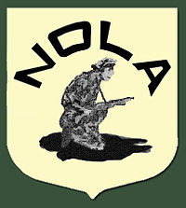

Le **Groupe NOLA** était un mouvement de la [résistance armée belge](https://fr.wikipedia.org/wiki/R%C3%A9sistance_int%C3%A9rieure_belge) durant la [Seconde Guerre mondiale](https://fr.wikipedia.org/wiki/Seconde_Guerre_mondiale) qui opéra surtout dans le [Hainaut](https://fr.wikipedia.org/wiki/Province_de_Hainaut) et dans le [Brabant](https://fr.wikipedia.org/wiki/Province_de_Brabant). Des sections du groupe existaient notamment à [Ittre](https://fr.wikipedia.org/wiki/Ittre), [Jemappes](https://fr.wikipedia.org/wiki/Jemappes), [Mons](https://fr.wikipedia.org/wiki/Mons) et [Roisin](https://fr.wikipedia.org/wiki/Roisin). Il fut fondé par le Capitaine Durieux. Le groupe était spécialisé dans le contre-sabotage.

Son effectif était de 239 résistants.

**LOGO**

**NOLA**

Groupe Nola